简答题

程序阅读题（程序填空题）

应用题（作业）

算法设计题

看这两次作业（数据会改）和课件

1. **归纳法**
2. **整数幂：考算法**

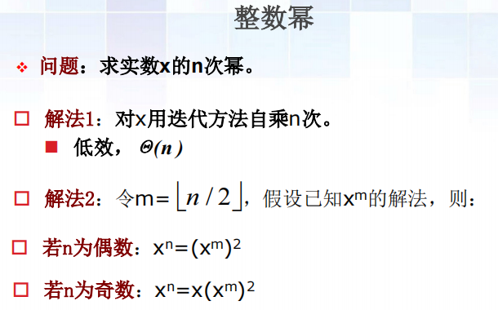

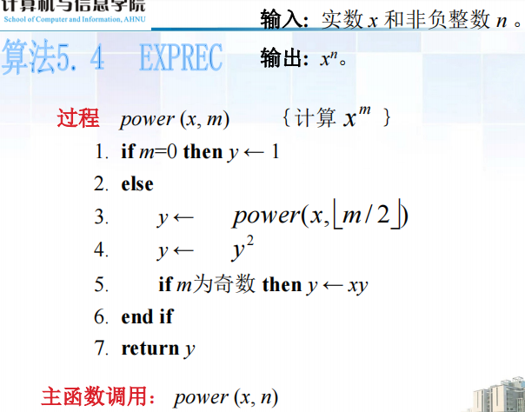

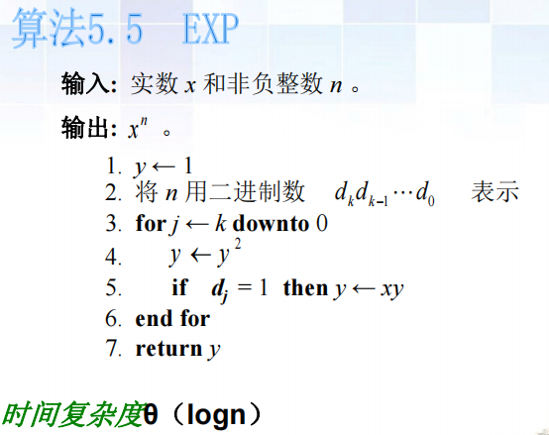

1. **多项式求值（Horner规则）：了解Horner规则；**

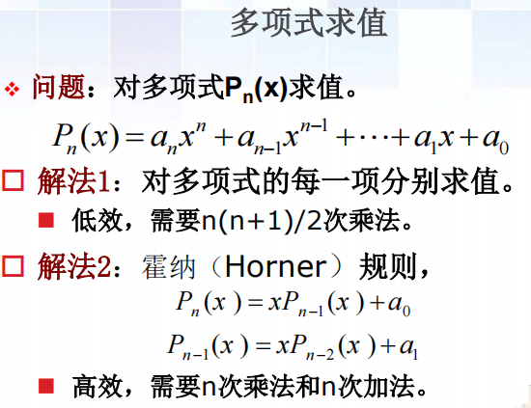

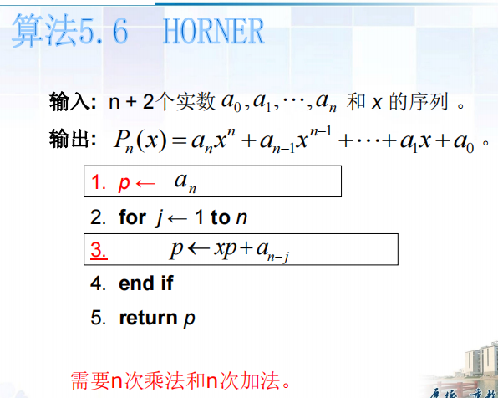

**3.多数元素寻找：**不是每一项都要选择也不是排序，有一个规则即只要删掉两个不相同的元素之后如果是多数元素仍然是多数元素，从前到后一趟就可以，给一个候选元素，但候选元素不一定就是多数元素。（时间复杂度空间复杂度分析）

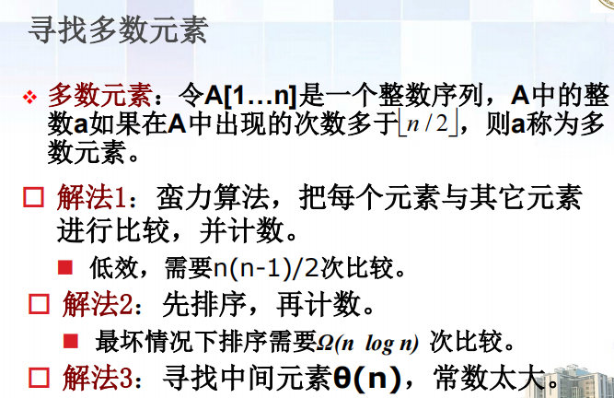

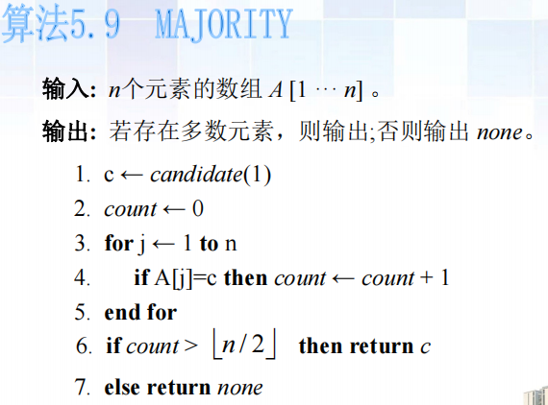

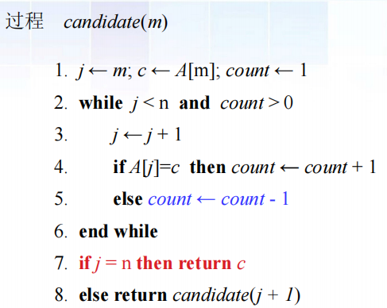

**第六章 分治**

**1.二分搜索：考算法**

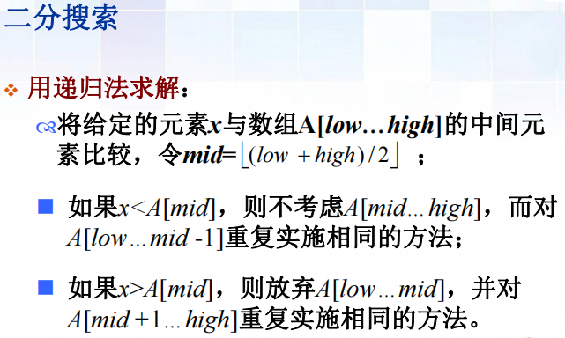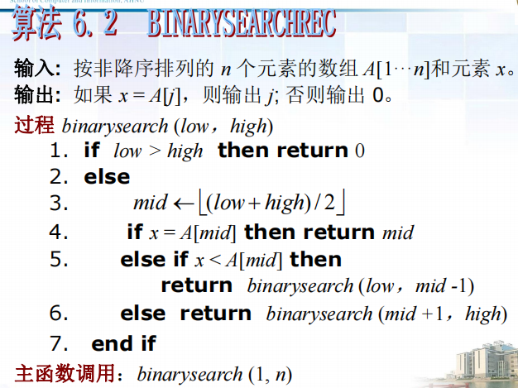

1. **合并排序：考算法**

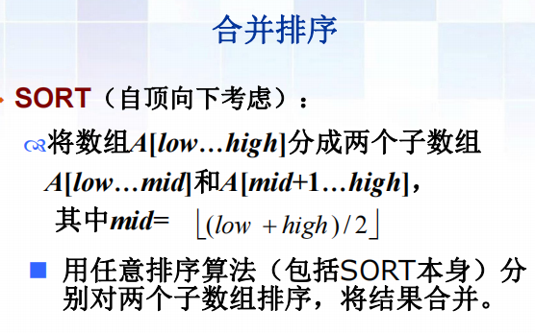

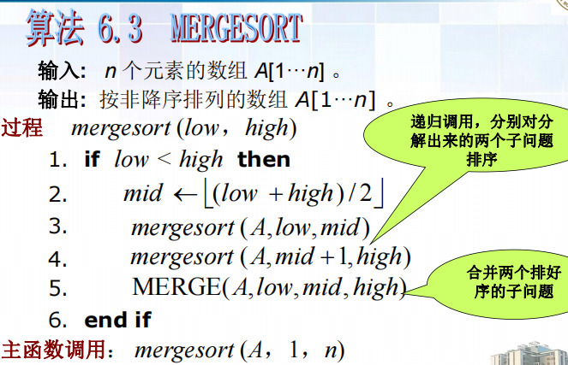

1. **最近点对问题**

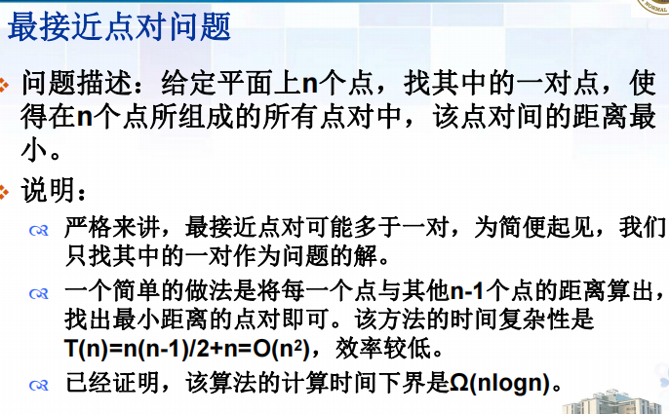

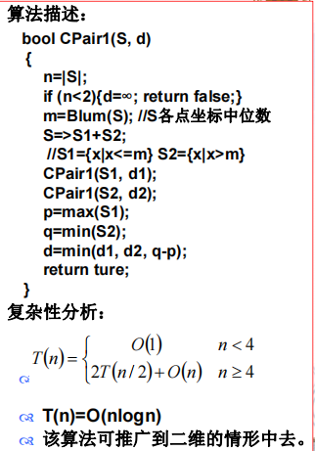

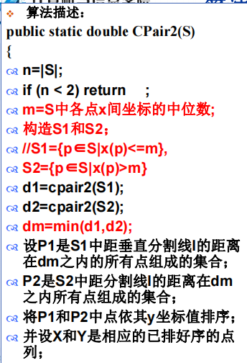

**第七章 动态规划**

**1.矩阵连乘**

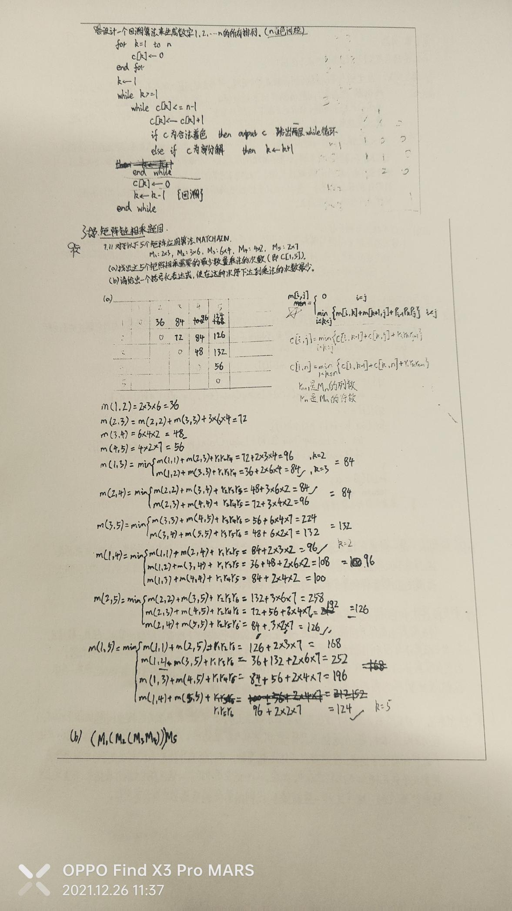

1. **动态规划的概念**

通过组合子问题的解而解决整个问题，将待求解问题分解成若干个子问题，先求解子问题的解，然后从子问题的解得到原问题的解。适用于子问题不独立的情况，即各个子问题包含公共的子问题。保存已求解子问题的答案，在需要时再找出已求得的答案，可以避免大量的重复计算。

1. **最优子结构的性质**

矩阵连乘计算次序问题的最优解包含着其子问题的最优解。这种性质称为最优子结构的性质。

**6.动态规划VS备忘录（简答题）**

动态规划：从底向上，所有的子问题都进行计算。一般来说，当一个问题的所有子问题都至少要解一次时，用动态规划算法比用备忘录方法好。此时，动态规划算法没有任何多余的计算，还可以利用其规则的表格存取方式来减少在动态规划算法中的计算时间和空间需求。

备忘录：从上往下，用到的子问题才进行计算。备忘录方法的控制结构与直接递归方法的控制结构相同，区别在于备忘录方法为每个解过的子问题建立了备忘录以备需要时查看，避免了相同子问题的重复求解。当子问题空间中部分子问题可以不必求解时，易用备忘录方法则较为有利，因为从其控制结构可以看出，该方法只解那些确实需要求解的子问题。

**7.凸多边形，最优三角剖分问题**

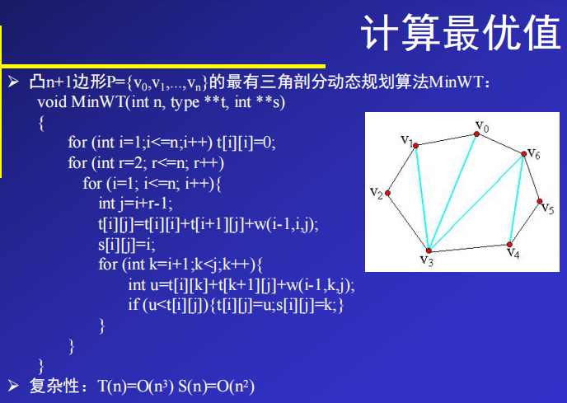

**8.最长公共子序列**

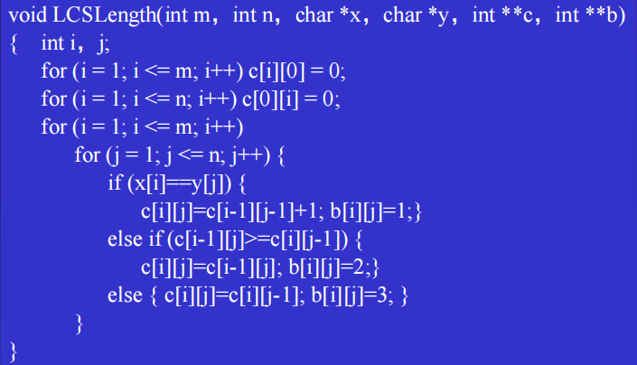

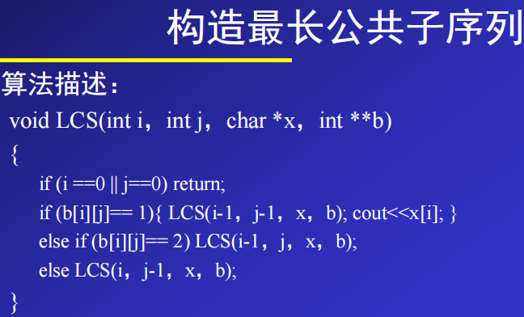

**9.背包问题**

作业：

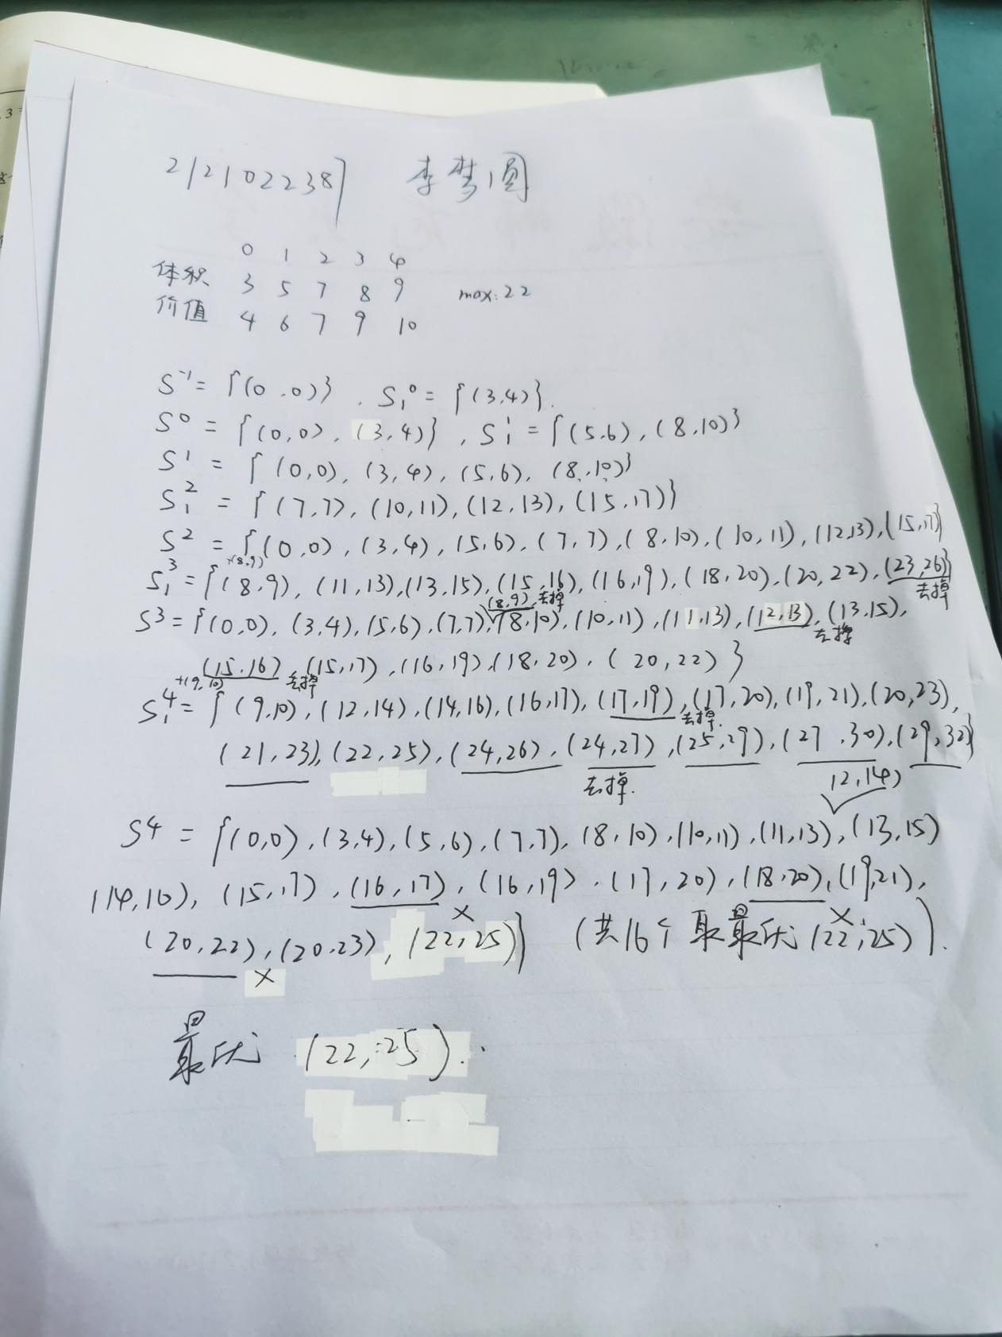

1. **贪心算法**
2. **活动安排问题**

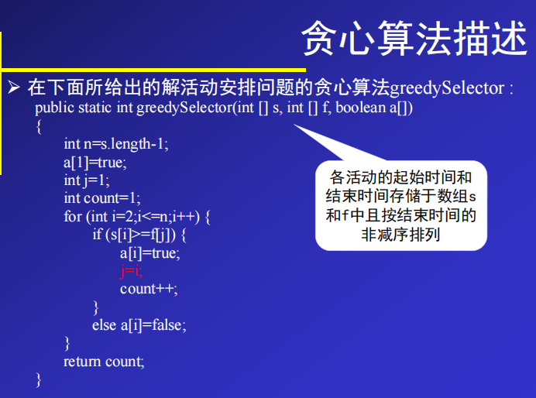

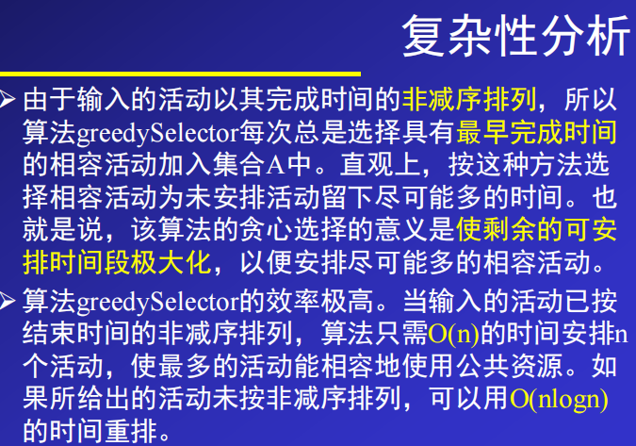

1. **哈夫曼树哈夫曼编码**

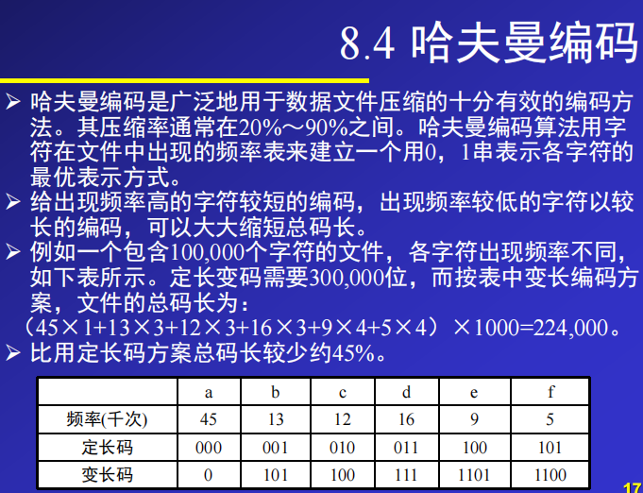

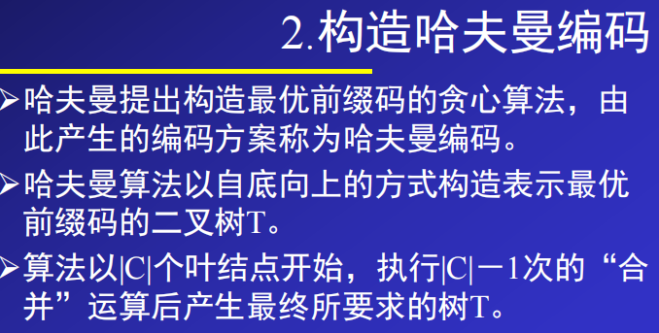

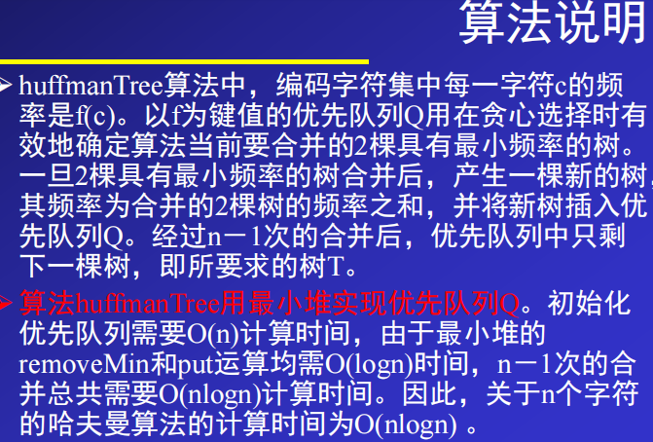

1. **前缀码（简答题）**

对每一个字符规定一个0,1串作为其代码，并要求任一字符的代码都不是其它字符代码的前缀。这种编码称为前缀码。

1. **图的遍历**
2. **深度优先：了解**
3. **广度优先：了解**
4. **回溯法**
5. **解决一个问题需要定义解空间，包括解空间向量，约束条件是什么，解空间是什么**
6. 问题的解向量：回溯法希望一个问题的解能够表示成一个n元组(x1,x2,…,xn)的形式。
7. 约束条件：

▪ 显约束：对分量xi的取值限定。

▪ 隐约束：为满足问题的解而对不同分量之间施加的约束

（3）解空间：对于问题的一个实例，解向量满足显式约束条件的所有多元组，构成了该实例的一个解空间。

1. **8-皇后问题对应的解空间是什么解向量是什么约束条件是什么**
2. **试色问题**

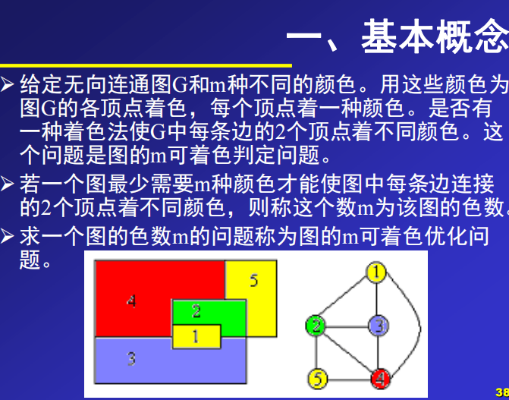

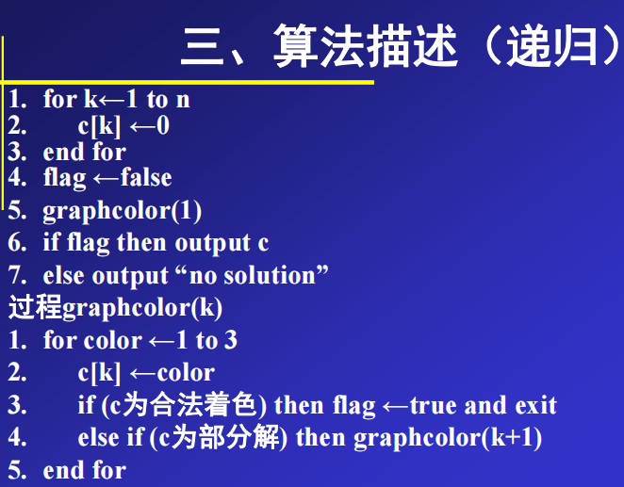

此处为3着色,若扩展为n着色,则在第七行代码将其改为<=n-1

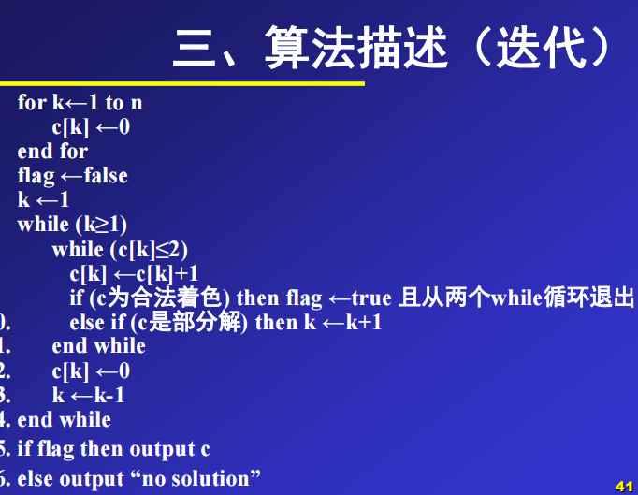

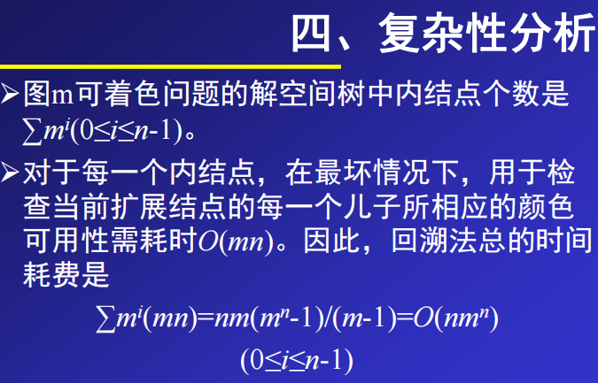

1. **分支限界法与回溯法有什么区别，什么是分支，什么是限界**

回溯法:是一种选优搜索法,按选优条件向前搜索,以达到目标.当探索到某一步时,发现原先选择并不优或达不到目标,就退回重新选择,这种走不通就退回的技术称为回溯法.

分支限界法:按照广度优先策略搜索问题的解空间树,对待处理的节点根据限界函数估算目标函数的可能取值,从中选取使目标取得极值的节点优先进行广度有限搜索,从而不断的调整搜索方向,尽快找到问题的解,适合求解最优化问题

区别:

（1）求解的目标不同.回溯法的求解目标使找出T中满足约束条件的所有解,而分支限界法找出满足约束条件的一个解.即在某种意义下的最优解.

（2）对解空间的搜索方式不同.回溯法采用深度优先搜索,分支限界法采用广度优先搜索

（3）数据存储特性不同.除了由于搜索方式决定的不同存储结构之外,分支限界法需要额外的存储界限集合.

1. **N-皇后问题（包括4-皇后和8-皇后，原理是一样的）**

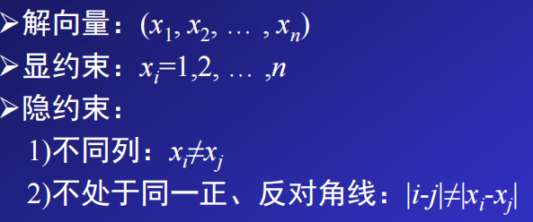

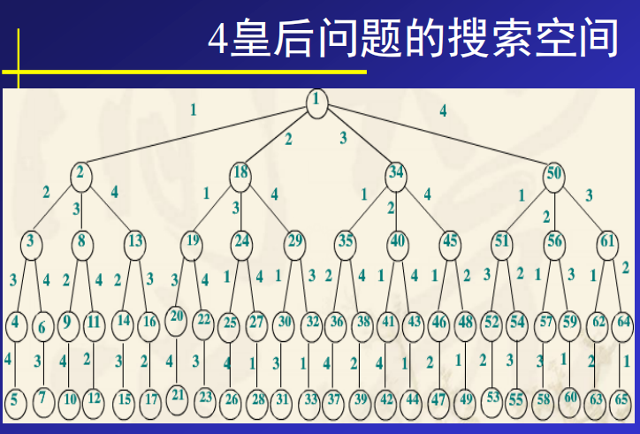

将下面N皇后问题中第一行和第七行代码（第七行代码将其改为<=n-1）做相应修改即可

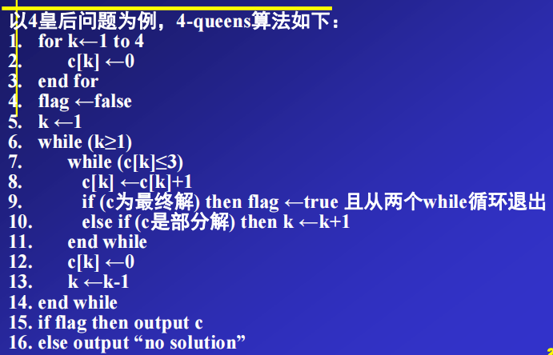

1. **随机算法**
2. **拉斯维加斯算法和蒙特卡洛算法：解决主元素问题**

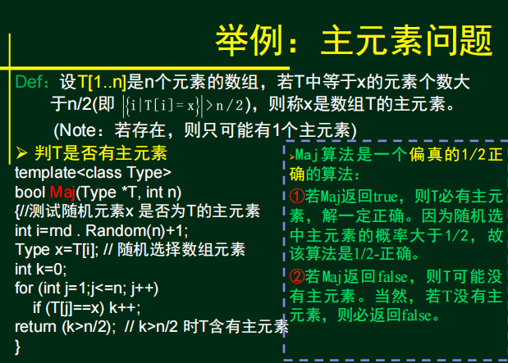

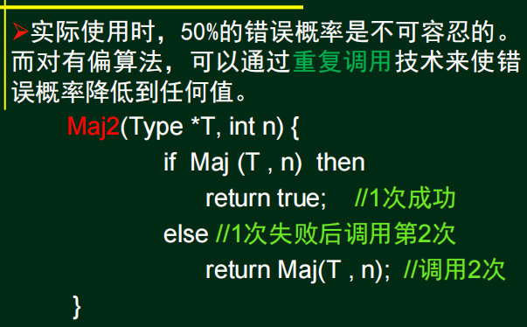

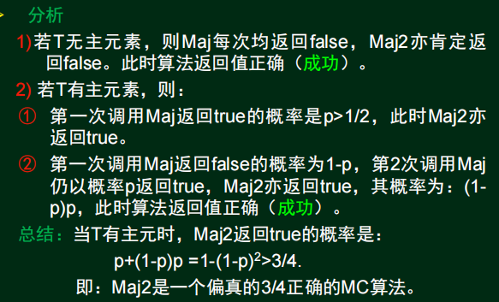

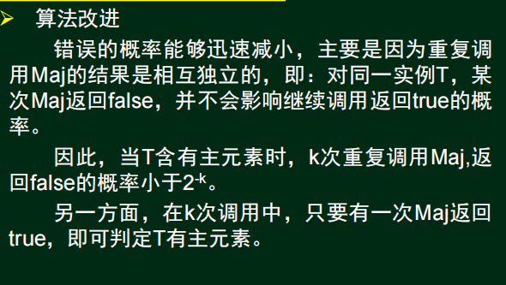

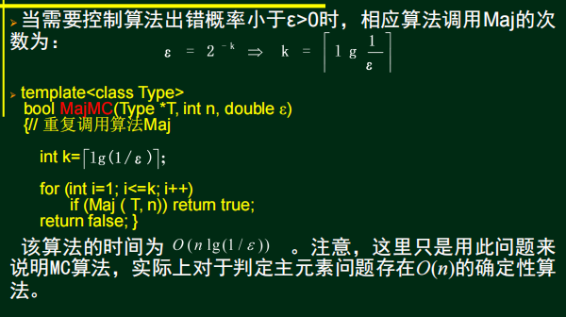

1. **近似算法**
2. **近似算法的标准是什么**

衡量近似算法性能最重要的标准有两个：

1. 算法的时间复杂性：近似算法的时间复杂性必须是多项式阶的，这是设计近似算法的基本目标；
2. 解的近似程度：近似最优解的近似程度也是设计近似算法的重要目标。近似程度可能与近似算法本身、问题规模，乃至不同的输入实例都有关。
3. **装箱问题（最先适配法，最佳适配法，递减最先适配，递减最佳适配选一种出）**

